От редактора
Здравствуйте, дорогие читатели!
Редакция газеты «School правда» рада приветствовать вас на страницах нового выпуска. Мы хотим поведать вам о самых интересных событиях и новостях школы.
Сентябрь пролетел незаметно и не за горами осенние каникулы. Я надеюсь, что никто не успел нахватать плохих оценок, а если и успели, то сейчас самое время их исправлять! Ведь скоро конец I четверти.
Желаем вам успехов и удачи!
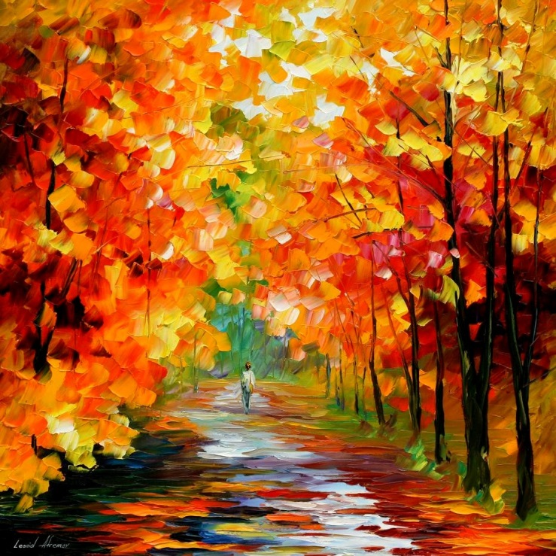
Главный редактор Дмитриева Екатерина

Краски октября

Оранжевый, бордо, лиловый, красный,
Лимонный, ярко желтый, словно мед, –
Таких нарядов сотню сшил прекрасных
Октябрь — модник и великий мот!
Менял их часто, вроде бы без цели
Преображался, как по волшебству,
А под конец все платья надоели –
И сбросил пестрым ворохом листву!

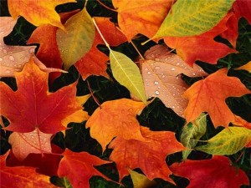

Интересные факты:
- В Ирландии, согласно национальной метеорологической службе (Met Eireann), осенними месяцами являются сентябрь, октябрь и ноябрь. Однако в Ирландском календаре, который базируется на древних кельтских традициях, осенними считаются август, сентябрь и октябрь.

- Многие древние цивилизации осенью отмечали жатву — часто один из важнейших праздников в их календарях. Отголоском тех времён является День Благодарения в Соединённых Штатах и еврейский Суккот, уходящий корнями в праздник жатвы.

- Немаловажное значение имеет тот факт, что листопад способствует удалению веществ, накопившихся в листьях в ходе вегетации. В связи с этим его можно рассматривать как сложный и чрезвычайно важный процесс выделения растениями различных веществ.

- Осенний листопад очень важен в жизни леса. Опавшие листья служат хорошим удобрением, предохраняют корни от вымерзания.

Самое важное явление в школе, самый поучительный предмет, самый живой пример для ученика – учитель. Своей любовью и великим терпением он вселяет уверенность, что в жизни нет такой за-дачки, которую не-возможно решить. В День учителя мы посвящаем этот раздел нашей газеты учителям…

Дорогие наши педагоги!
В этот праздник - День учителей -
Позабудьте все свои тревоги
И на мир смотрите веселей.
Вы для нас всегда источник света,
И ребята все, как сговорясь,
Вам несут красивые букеты.
И для них сиянье ваших глаз -
Лучшая награда за старанье,
Лучше, чем любая из похвал.
И у них одно желанье:
Только бы доставить радость вам.
Ради вашей искренней улыбки
И студент, и каждый ученик
Вмиг исправит все свои ошибки
И в дальнейшем их не повторит.
Вы для всех несете факел знаний,
Тот, что не погаснет никогда.
Пусть же ваши сбудутся желанья,
Пусть ваш дом не навестит беда!

День учителя начали отмечать еще в Советском Союзе, указ об этом был издан 29 сентября 1965 года. Начиная с 1980 года, его праздновали в первое воскресенье октября.

В 1994 году случилось событие, которое задело и российских учителей: ЮНЕСКО ввела празднование Международного дня учителя 5 октября. Россия немедленно присоединила празднование «своего» Дня к этой дате, поэтому с 1994 года День учителя в России отмечается 5 октября.

Другие страны региона (Украина, Кыргызстан, Казахстан, Латвия, Белоруссия и Молдова) по-прежнему отмечают День учителя в первое воскресенье октября.

Небольшой
Фотоотчет с торжественных линеек 1 сентября:
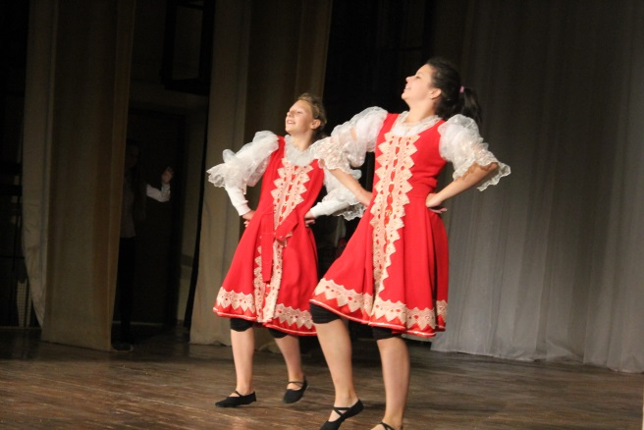
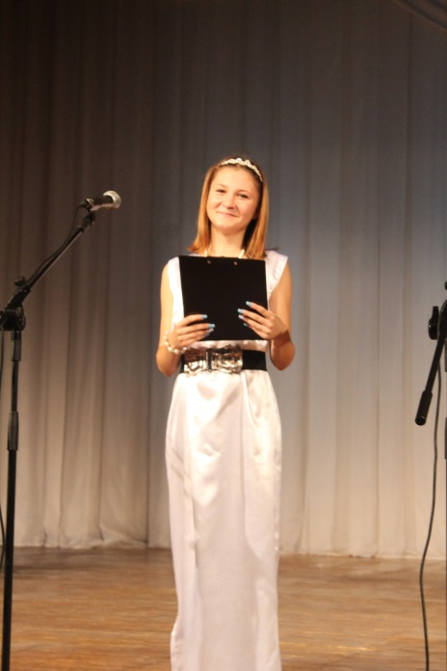

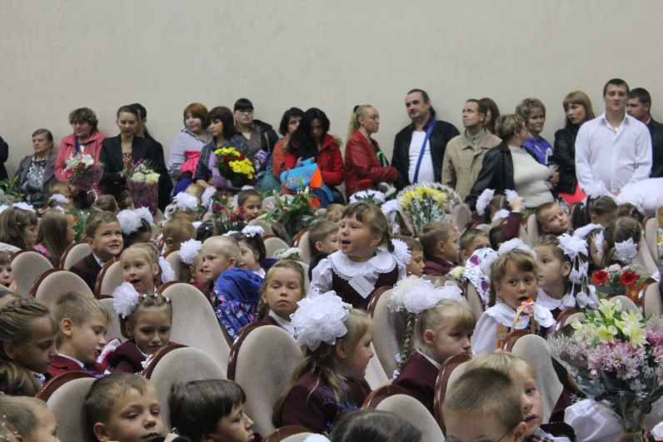

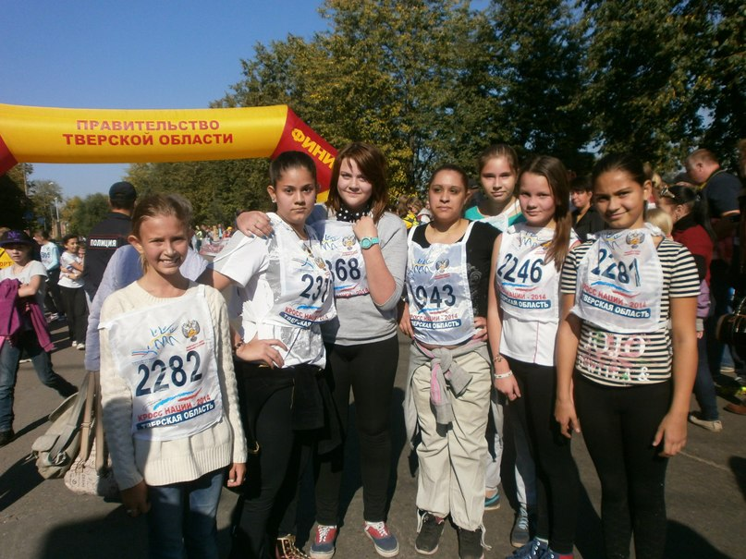

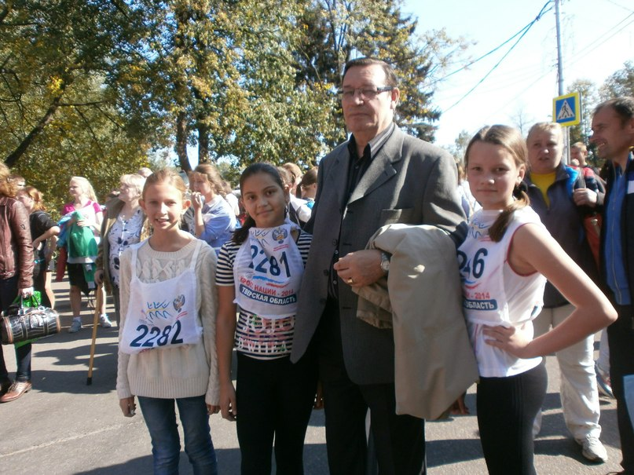

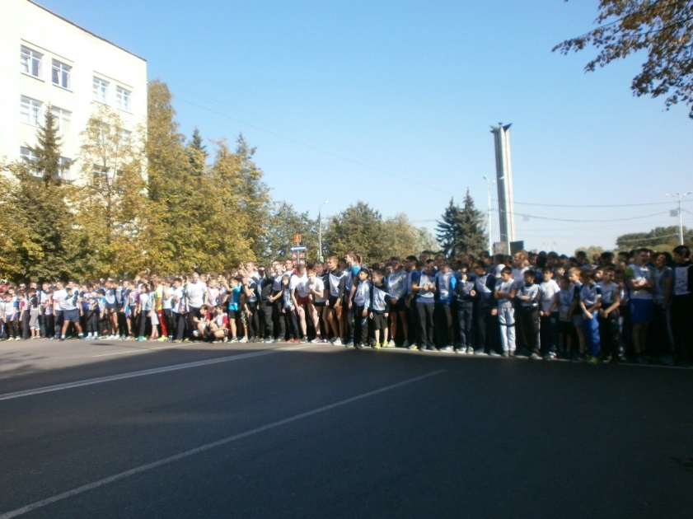

Активные ребята нашей школы принимали участие в ежегодном легкоатлетическом забеге «Кросс наций .

То, что нужно знать
Это новая рубрика в газете «School правда». Здесь будут печататься статьи на самые разные темы, которые интересны и актуальны.
7 декабря принято считать днем рождения Эрмитажа - одного из самых знаменитых музеев мира. В феврале 1764 года императрица Екатерина II приобрела собрание картин из коллекции берлинского купца Иоганна Гоцковского.
Через несколько месяцев 225 полотен были доставлены в российскую столицу, положив начало знаменитому собранию Эрмитажа.
В это году Эрмитаж празднует свой 240-й день рождения.

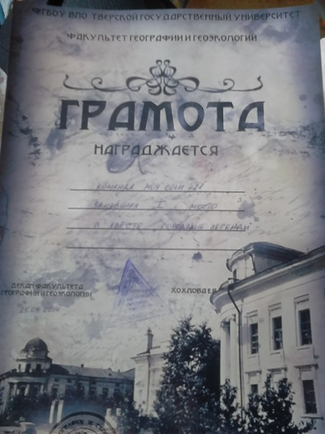
Ученики нашей
школы под
руководством учителя географии Яровой Екатерины Викторовны принимали участие в ежегодном квесте «Городские легенды» от факультета географии и геоэкологии ТвГУ, при поддержке Ботанического сада ТвГУ и Тверского Отделение Русского географические общества.
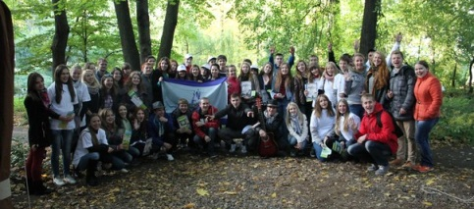
25 сентября 2014г. Квест "городские легенды ". Состав команды: Агафонова Екатерина, Травкина Наталья, Родионова Анастасия, Гринева Мария, Бариева Алина, Скибин Дмитрий.

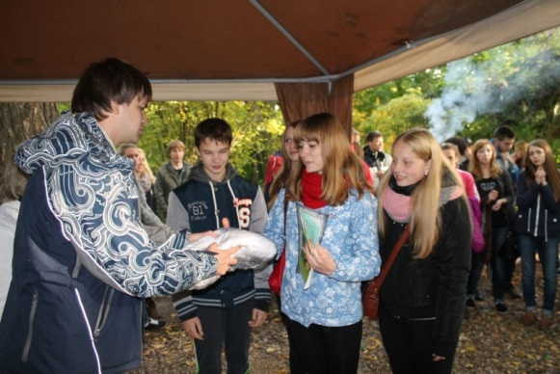

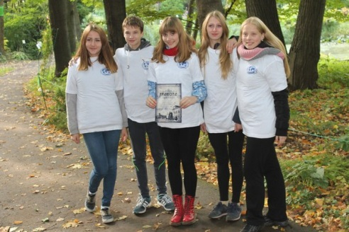

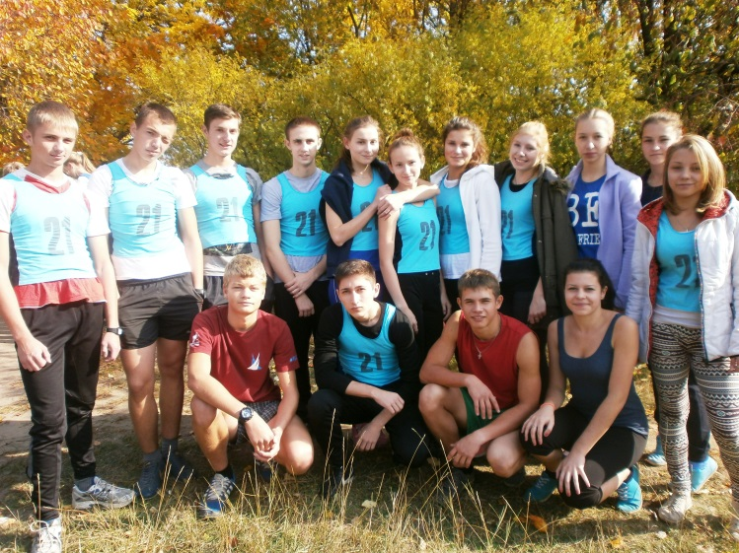

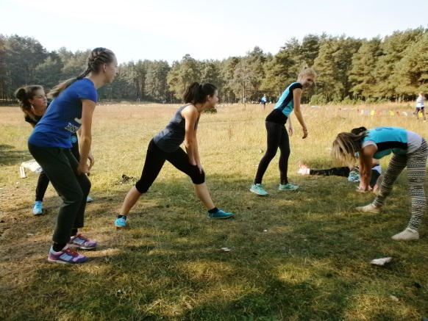

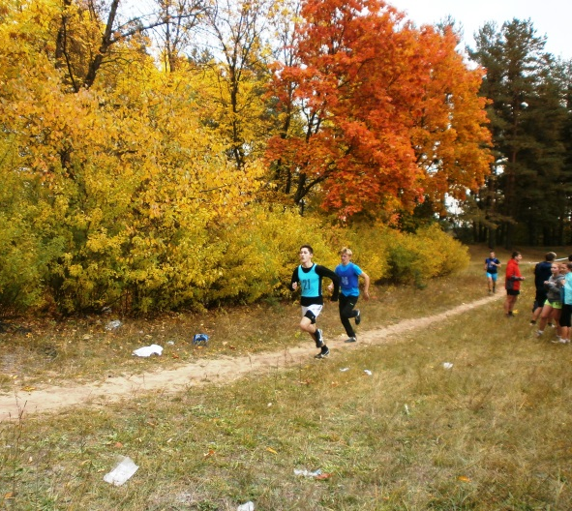

Над выпуском работали:

Дмитривеа К., Болошина В.

Команда ребят нашей школы заняла 2 место в легкоатлетическом кроссе, проходившем 23 сентября на Дорошихе.

Доска объявлений

Над выпуском работали:

Дмитриева Е., Болошина В.
Подведение итогов конкурса на название, эмблему, флага и девиза будущего Спортивного клуба нашей школы сосотится 22 октября. состоится школы
Осенние каникулы: с 27 октября по 3 ноября
В школе проходит выставка поделок «Осенняя фантазия»

